BIC Festival 2025 공식 미디어 모집 공고

(사)부산인디커넥트페스티벌조직위원회는 국내·외 우수 인디게임을 발굴·육성하고, BIC Festival 2025의 공식 미디어를 아래와 같이 모집합니다. 많은 관심과 참여 부탁드립니다.

**[행사개요]**

* 행사명: BIC Festival 2025
* 주관: 부산인디커넥트페스티벌조직위원회
* 슬로건 / 테마:
  + Match your Indie Spirit
  + '인디 게임과의 운명적 매칭', '퍼즐 조각이 완벽히 맞춰지는 순간'을 키 비주얼로 표현
* 기간:
  + 온라인: 2025년 8월 8일(금) ~ 8월 29일(금)
  + 오프라인: 2025년 8월 15일(금) ~ 8월 17일(일) (3일간) @ 부산 BEXCO 제1전시장
* 장소: 부산 BEXCO 제1전시장, 1홀
* 주요 프로그램:
  + 컨퍼런스, 비즈니스 데이, 페스티벌 데이, 개막식, 어워드, 폐막식 등

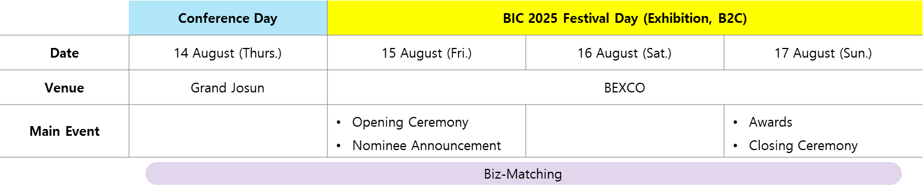

**[인디 컨퍼런스 개요]**

* 일시: 2025년 8월 14일 (목)
* 장소: 부산 그랜드 조선 호텔
* 참석 대상: 사전 등록 개발자(지망 개발자 포함) 및 게임 산업 관계자
* 세션 형식: 메인 무대 세션, Focused 토크(라운드테이블)

|  |  |  |
| --- | --- | --- |
| **형식** | **메인 무대 세션** | **Focused 토크** |
| 참석 규모 | 약 200명 내외 | 약 20명 내외 |
| 대상 | 사전 등록 참가자 전원 | 사전 등록자 중 선정된 참가자 대상 |
| 진행 시간 | 30~60분 이내 | 약 60분 |

*연사 등 세부 정보 8월 초 공개 예정

**[지원 내용 (공식 미디어 혜택)]**

* 교통: 서울–부산 왕복 (미디어당 1인 교통 지원)
* 숙박: 센텀비즈니스호텔 (1인 1실, 최대 2박 3일)
* 입장권:
  + 컨퍼런스 (8/14)
  + 오프라인 (8/15~17)
  + 온라인 전시관 티켓 (8/8~29)

**[모집개요]**

* 모집대상: 게임 산업을 다루는 국내외 언론사 및 매체
* 모집기간: 2025년 7월  8일(화) ~ 7월 14일(월), 마감일 오후 3시까지
* 접수방법: 소정 양식 작성 후 전자우편 접수
  + 제출처: [bicfpress@gmail.com](mailto:bicfpress@gmail.com)
  + 첨부서류: 참가신청서 (양식 다운로드 후 제출)
* 선정기준:
  + 1. 인디게임 보도·기획력
    2. 글로벌 파급력
    3. 인디게임 산업 이해도

※ 선정 후 개별 이메일·유선 연락 예정

**[유의사항]**

1. 선정 후 취소 불가: 정당한 사유 없는 취소 시, 2년간 공식 미디어 참가 제한
2. 상기 내용은 현지 사정 및 진행 상황에 따라 변경될 수 있음